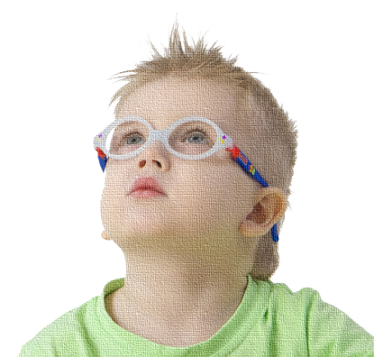
Как правильно выбирать очки для ребенка
Если у вас возникла необходимость подобрать очки для вашего ребенка, воспользуйтесь следующими довольно простыми советами:
1. Выбираем очки.
Обычно очки для детей по стилю делятся на два вида: для «мальчиков» и для «девочек». Некоторые стили и модели оправ считаются «универсальными», означая тем самым, что их могут носить и те и другие.
2. Пластиковая или металлическая оправа?
Пластик всегда считался материалом, рекомендованным для детских очков. Он более гибкий, но в тоже время очень прочный материал - идеальный выбор для активных детей.
Хотя у металлических оправ для очков сложилась плохая репутация в прошлом, сегодняшние очки сделаны так, что вполне могут выдержать ту нагрузку, которую дают им дети. Существует несколько видов металлических оправ для детей в зависимости от материала, из которого они изготовлены, включая монель, нержавеющую сталь, алюминий, нейзильбер и титан. Из этих металлов делают стильные, но довольно легкие и прочные детские оправы.
Если у вашего ребенка аллергия на металл, тогда он (или она), скорее всего, не сможет носить оправы с содержанием никеля в составе. В этом случае убедитесь в том, что очки, которые вы покупаете, являются гипоаллергенными.
Это один из самых важных факторов, который нужно учесть, подбирая очки ребенку.
Еще одним преимуществом очков в металлической оправе являются регулируемые носовые подушечки. Так как детские носики еще не выросли до их полного размера, то переносицы еще не достаточно развиты. Правильно отрегулированные носовые подушечки предотвращают соскальзывание очков с лица ребенка.
Обратите внимание на дужки очков. Дужки детских оправ должны довольно плотно прилегать к голове ребенка, но не давить. Для того, чтобы правильно выбрать очки, убедитесь, что дужки очков плотно сидят, полностью обхватывая уши вашего ребенка. Это позволит вашему ребенку не потерять свои очки во время игр.
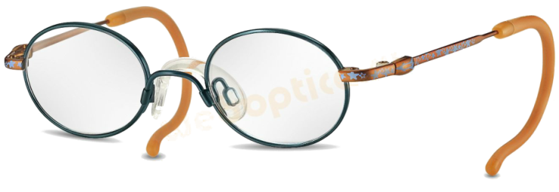
Вы видели когда-нибудь очки 19-го века? Производители очков тех времен знали о важности «обхватывающих дужек». Оправы тогда делали только из металла, а лицевая часть оправы всегда была округлой формы.
Дужки всегда делались изогнутыми, чтобы очки держались на месте. В отличие от ношения очков с прямыми дужками, вашему ребенку придется научиться аккуратно снимать каждую дужку со своих ушей. Просто потянув вперед или вверх можно повредить или сломать очки.
Если у очков дужки прямые, то на них можно установить силиконовые стопперы, которые предназначены для предотвращения сползания очков во время эксплуатации. Они устанавливаются на душки очков, в нужном положении для вашего ребенка.
Силиконовые стопперы - это эстетический вид очков, никаких резинок и веревок, а так же удобство и простота применения.

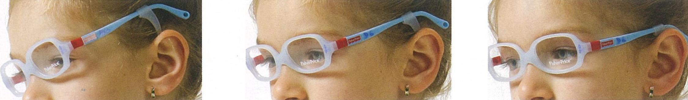

3. Материал для линз.
Эксперты рекомендуют линзы из поликарбоната для установки в детские очки.
Этот материал не бьется и гораздо легче стекла. Легкий вес особенно важен, когда вашему ребенку предписано носить линзы большой толщины. И последнее, если ваш ребенок вынужден носить очки постоянно, будет полезным рассмотреть вариант покупки второй пары очков в качестве запасных.

